DataEditGS128 1.5

Unter allen Anwendungen findet sich nach Installation auch DataeditGS128. Dort kann man Einstellungen vornehmen:
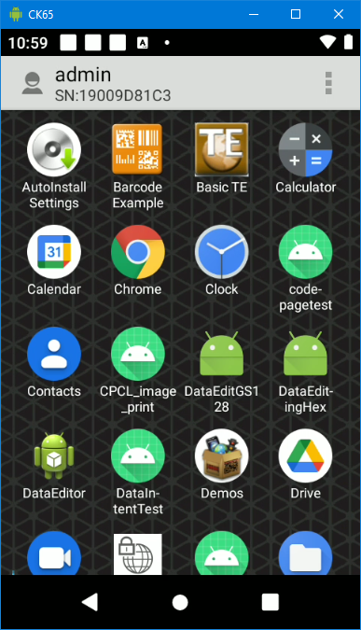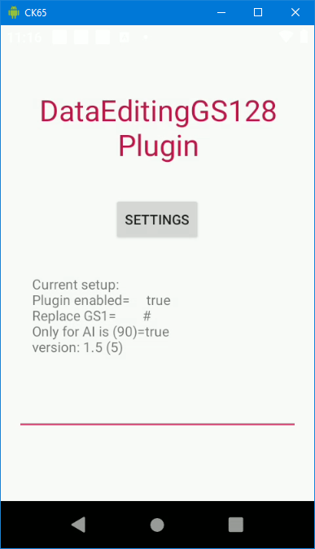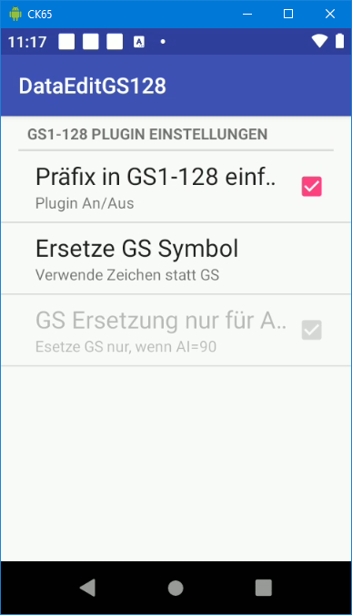

Mit den Standardeinstellungen bekomme ich für das Testblatt:

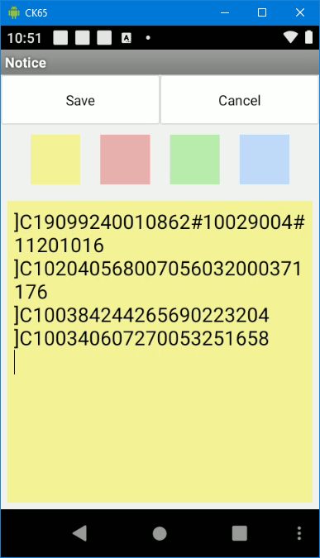

Also wird immer ]C1 eingefügt und statt GS (wenn vorhanden) kommt #

